MEMORANDUM SLOVENSKÉHO NÁRODA
1/ Bachov absolutizmus (41849 – 1859)
- sprísnený režim – konzervativizmus
- sklamanie Slovákov
2/ rakúsko-talianska vojna roku 1859
- porážka Rak.m. dôsledok odvolanie Bacha, uvoľnenie pomerov
- ožívanie národov a predkladanie žiadostí
3/ Memorandum slovenského národa
- Turčiansky sv. Martin 6. – 7. jún 1861, autor Štefan Marko Daxner
- 2. štátopravny program Slovákov
- autonómia Hornouhorského Okolia a slov. jazyk úradný a vyučovací
- predložené uhorskému snemu a panovníkovi – neprijaté
- len drobné jazykové práva
4/ Matica slovenská
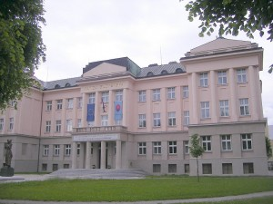
- celonárodná kultúrna inštitúcia
- Turčiansky sv. Martin - 4. august 1863
- celonárodná zbierka
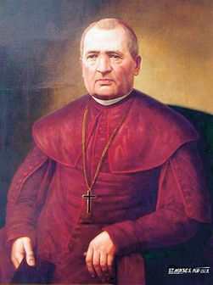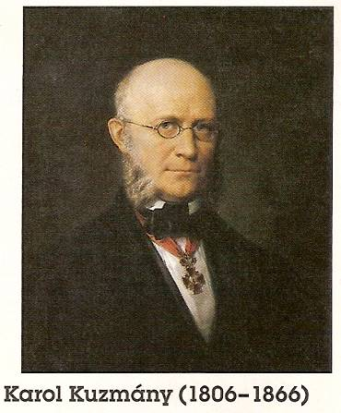
- predseda Š. Moyzes, podpredseda K. Kuzmány

- úlohy MS: kultúrno-výchovná, vydavateľsko-predkladateľská, vedecko-zberateľská,
podporná ( zakladala spolky, spevokoly, divadlá, podporovala študentov a vedcov)
5/ v rokoch 1862 – 1874 založené 3 slovenské gymnázia
- Martin, Revúca, kláštor pod Znievom

D.ú.
Dejepisná čítanka str. 63 – 64 „Slovenskí žiaci“
Str. 67 „J. Francisci spomína na založenie MS“

